Téma: Doprava 20.4 -24.4.2020
Motivační příběh : shlédnutá pohádka Krtek a autíčko
- Rozvoj řečových schopností, komunikačních dovedností
- Učit se umět vyhledat informace
Otázky : Jaké dopravní prostředky si v pohádce viděl?
Jak auto vypadá ?– popiš / charakteristika/
Jaké znáš dopravní prostředky? / hledání v knížkách, časopisech/ osobní x nákladní
Kde se pohybují? / místo pohybu – koleje, silnice, vzdušný prostor/
K čemu všemu lidem slouží?
Netradiční prostředky – vzducholoď, balón, vrtulník, metro / encyklopedie /
Básnička k nácviku:
- Zapamatovat si a pochopit text
Semafor pro chodce
Co máš dělat na červenou? Když se kolem auta ženo?
Na chodníku klidně stát, do silnice nevbíhat.
A když svítí zelená, co to děti znamená?
Malí jako velicí, mohou přejít ulici.
Auto
Po silnici auto jede,
Bliká, troubí, motor přede.
Jede, jede z kopečka, točí se mu kolečka.
Písnička
- Zvládat taneční dovednosti, pohyb v daném prostoru
- Reagovat na daný signál
Jede jede mašinka/ Maxim Turbulenc zazpívejte si s dětmi a můžete si i zatančit
Taneček : Cvičíme s Míšou Růžičkovou – Auto
Pohybová hra
Na auta – reakce na signál – červená stát, zelená jedu. Dítě běží předem určenou trať a reaguje na barvy / venku na kole nebo koloběžce/
Prostorová stavba
- Rozvoj fantazie při tvoření, respektování názoru druhého
Využijte kostiček a stavebnic, venku z klacíků a kamínků /Auto,silnice…/
Sestavování rozstříhaného obrázku / vlastní puzzle – dle věku dílky x náročnost/
Tvoření
- Získávat příležitost k rozvoji fantazie s různým materiálem
- Dodržovat hygienu při výtvarné činnosti
Papírová loďka, parník.
Kresba, malba dopravního prostředku. Starší děti dopravní situace na silnici nebo křižovatce
Výroba semaforu – předkreslete dětem, starší zvládnou sami – tvar semaforu – dolepování útržků barevných papíru/ správné barvy/do kruhů
Výroba balónu – nafukovací balónek + košík , provázek
Bezpečnost na silnici
- Uvědomovat si nebezpečí a být zodpovědný ke svému bezpečí
Otázky: Kde můžeme přecházet silnici?
Co musím udělat než přejdu?
Co musím a nesmím dělat v autě?
Kde se smím pohybovat na kole? Smím sám?
Venku
- Rozvoj sluchového vnímání
Pozorování dopravy ve městě, Návštěva nádraží …kdo tam pracuje?
Rozpoznávání zvuků dopravních prostředků / sluchová cvičení/ lze nalézt na internetu
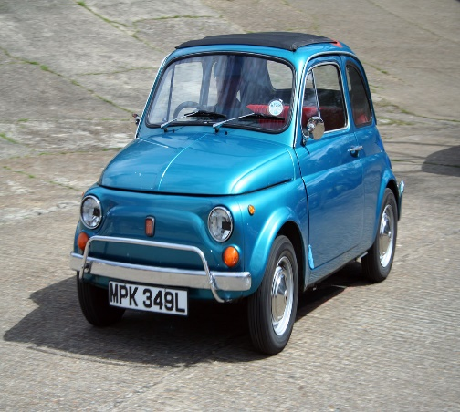
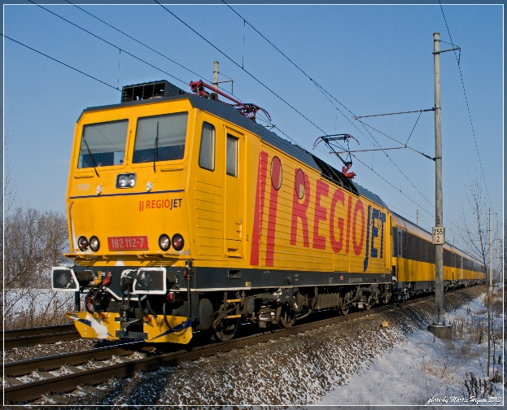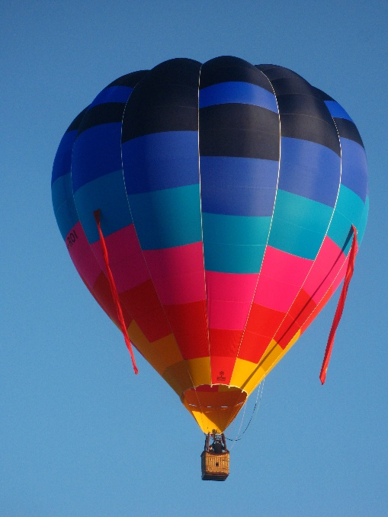
Tato fotka od autora Neznámý autor s licencí CC BY-SA

